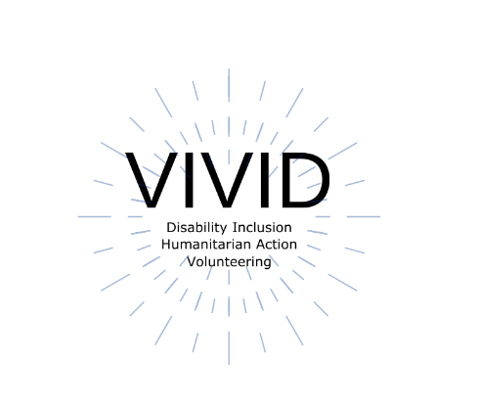
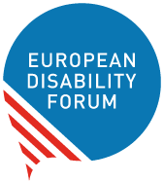

Príručka

na tvorbu prístupných dokumentov v textovom editore Word
  - Európske fórum zdravotného postihnutia
  - Roberta Lulli | Máj 2021
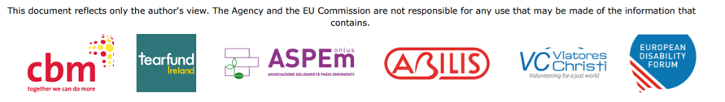
This publication has received financial support from the European Union. The information contained in this publication does not necessarily reflect the official position of the European Commission.

Úvod

Prístupné dokumenty v textovom editore Word

Rovný prístup k informáciám bez ohľadu na obmedzenia človeka patrí medzi základné ľudské práva a je nevyhnutný pre plné zapojenie všetkých ľudí do života spoločnosti.
Prístupné dokumenty vytvorené v testovom editore Word:
- sú prospešné pre jednotlivcov i spoločnosť ako celok.
- možno ich čítať pomocou akejkoľvek asistenčnej technológie, ako je napríklad čítač obrazovky, zväčšovací softvér alebo programy na rozpoznávanie reči.
- dokážu ich využívať rôznorodé skupiny ľudí.

Vypracujte si zoznam!

Je môj dokument prístupný pre všetkých ľudí?
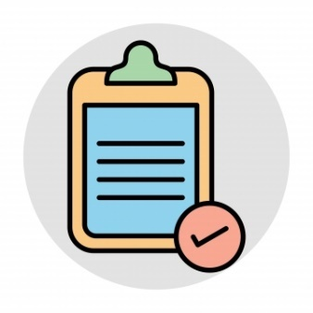
- Vytvárajte štruktúrované dokumenty pomocou nadpisov.
- Používajte prístupné a dostatočne veľké písma.
- Všetky obrázky opatrite alternatívnym popisom (Alt Text).
- Používajte prednastavené formátovanie.
- Používajte zmysluplné hypertextové prepojenia.
- Skontrolujte farebný kontrast.
- Tabuľky používajte rozumným spôsobom.
- Nastavte si jazyk dokumentu.
- Spustite kontrolu prístupnosti.

Nadpisy a štruktúra
Nadpisy zaručia organizáciu obsahu dokumentu, ktorá je pri posudzovaní prístupnosti dokumentu najdôležitejšia.
- Keď v dokumente použijete nadpisy správnym spôsobom, používatelia čítačov obrazovky sa budú môcť pomocou nich pohybovať po dokumente.
- Sémantická štruktúra dokumentov vytvorená pomocou nadpisov poskytne používateľom asistenčných technológií hodnotné informácie.

Štruktúrujte dokument pomocou nadpisov v štýloch.
Štýly vo Worde obsahujú prednastavené nadpisy, ktoré asistenčné technológie dokážu rozpoznávať (napr. Nadpisy 1 – 6 (Heading 1 – 6)). Tieto nadpisy môžeme používať v rámci sekcie Štýly na table Domov.
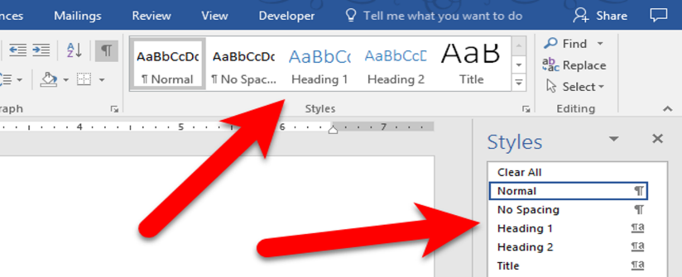

- Pre hlavný nadpis použite “Nadpis 1” a pre podnadpisy “Nadpis 2”.
Všetky nadpisy v dokumente si môžete overiť aj v Navigačnej table, ktorá je umiestnená na karte Zobraziť na páse s nástrojmi. Tento panel tiež umožňuje používateľom prejsť do ktorejkoľvek časti dokumentu kliknutím na príslušný nadpis.
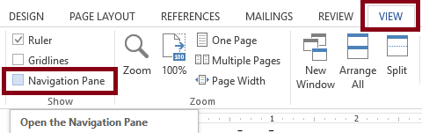

Fonty a ich veľkosť
✔ Odporúčaná je veľkosť 12 bodov a väčšia
✔ Používajte bezpätkové fonty, ako napríklad Arial, Helvetica alebo Verdana, Calibri
✔ Fonty v celom dokumente používajte dôsledne.
✔ Na zvýraznenie používajte skôr tučné písmo ako kurzívu alebo VEĽKÉ PÍSMENÁ
✔ Medzi riadkami nastavte medzeru 1,5 alebo 2
✖ Podčiarkovanie celých odsekov textov znižuje čitateľnosť.
✖ Text zarovnávajte len podľa ľavého okraja
✖ Nepoužívajte kurzívu ani VEĽKÉ PÍSMENÁ

Pätkové/bezpätkové fonty

Times New Romans
Garamond
Perpetua
Cambria
✖
Verdana
Arial
Calibri
Helvetica
✔

Drobné “čiarky” na okraji písmeniek sa nazývajú “pätky”.
Bezpätkové písmo je písmo bez dekoratívnych prvkov. Tento typ písma sa považuje za prístupný.
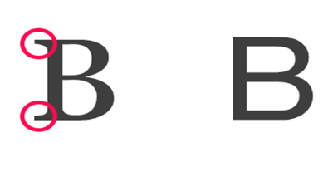

Farebný kontrast
Dbajte na to, aby boli farba textu, obrázky aj pozadie dostatočne farebne kontrastné pre ľudí s farboslepotou alebo v prípade, keď sú premietané alebo vytlačené čiernobielo.
Zvlášť pozorne vyberajte farby pri grafoch a tabuľkách.
- Pomer kontrastu textu a farbami pozadia by mal byť minimálne 4,5: 1 (väčší text ≥14 bodov a tučný text ≥18 bodov by mal mať pomer 3:1).

Toto je minimálny kontrast 4.5:1 v súlade s pravidlami WCAG

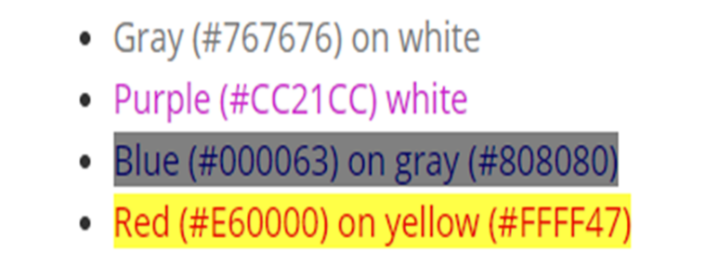

Príklady dostatočného a nedostatočného farebného kontrastu

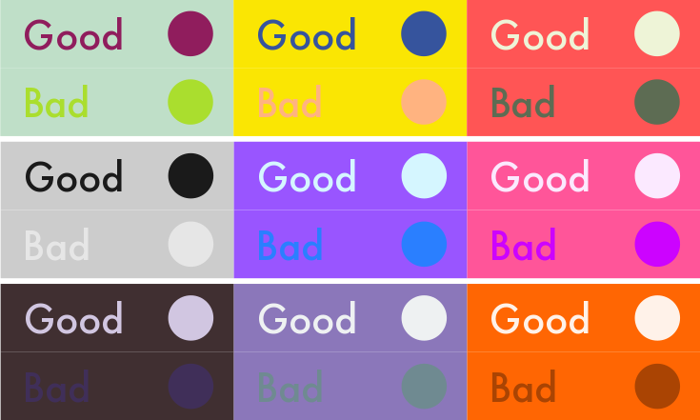

Alt -Text (Alternatívny text)
Alt-text je krátky popis obrázku, ktorý predstavuje textovú alternatívu k netextovému obsahu. Nezabudnite doplniť alternatívny popis ku každému obrázku v dokumente.

Ako pridať k obrázku alternatívny text
Kliknite pravým tlačidlom na obrázok – potom kliknite na položku Upraviť alternatívny text
V poli určenom na vloženie popisu vložte popis obrázku.

Alt text: príklad
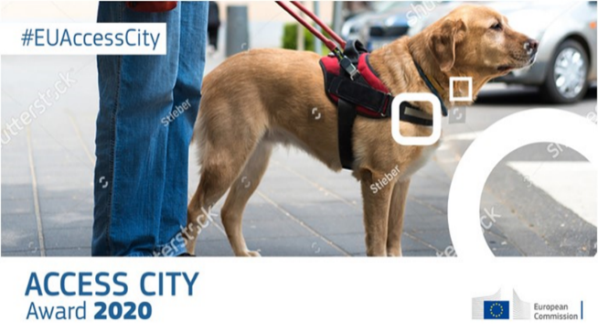
Plagát súťaže Access City Award 2020
Plagát súťaže Access City Award 2020 s obrázkom vodiaceho psa, hashtagom #EUAccessCity a logom Európskej komisie.

Obrázok oživia slová! Snažte sa písať dobré alternatívne texty:
- Vyhýbajte sa kvetnatým opisom.
- Používajte jednoduchý a opisný jazyk.
- Nezačínajte opis slovom obrázok.
- Do opisu zahrňte aj texty na obrázku.

Vedeli ste, že…
… alternatívny text môžete pridať aj k obrázkom, ktoré uploadujete na Twitter?

Hypertextové odkazy
Hypertextové odkazy môže spraviť prístupnejšími, ak zmeníte ich text na niečo prirodzenejšie a zmysluplnejšie.
- Text hypertextových odkazov má byť stručný a jasný.
- Hypertextové odkazy sa musia vizuálne odlišovať od okolitého textu. (Použite modré podčiarknuté písmo.)
- Nepoužívajte slová: kliknite sem, viac nájdete tu, ďalšie informácie tu.
- Nepoužívajte slovo „odkaz“ a priamy text URL:
Odkaz na https://www.edf-feph.org/
- V adresách nepoužívajte kapitálky: WWW.EDF-FEPH.ORG
- Najdôležitejšie slová umiestnite na začiatok vety. Napríklad, namiesto „Zistite viac o bariérach inklúzie na pracovisku“ použite „Bariéry inklúzie na pracovisku“.
- Ak odkaz smeruje na stiahnuteľný súbor, uveďte informácie o jeho type a veľkosti, napr.: “Stratégia zdravotného postihnutia 2021 (PDF, 7MB).”

Tabuľky
Tabuľky predstavujú prehľadný spôsob prezentácie údajov, ale nezabudnite:
- použiť záhlavie s typom údajov,
- použiť jednoduchú štruktúru tabuľky,
- pridať k tabuľke alebo zhrnutiu alternatívny text,
- vyhýbať sa prázdnym bunkám, ak je to možné,
- nepoužívať snímky tabuliek.

Skontrolujte prístupnosť
Kontrola zjednodušenia ovládania umožňuje skontrolovať dokumenty z hľadiska prístupnosti. Spustiť ju môžete z karty Revízia > Kontrola zjednodušenia ovládania. Ak dokument prejde Kontrolou zjednodušenia ovládania, neznamená to, že je úplne prístupný, ale že spĺňa tie kritéria prístupnosti, ktoré Word preveruje.
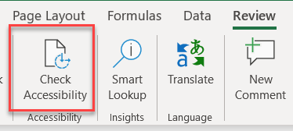

Ak nevidíte tlačidlo Kontroly zjednodušenia ovládania, postupujte nasledovne: Súbor > Informácie > Zistiť problémy > Skontrolovať zjednodušenie ovládania.
Tento postup neodstráni všetky problémy. Umožní však:
- Upozorniť na problémy, ktoré by tvorili bariéru prístupnosti.
- Vysvetliť, prečo by ste mali tieto problémy opraviť a ako ich treba opraviť.

Výsledky Kontroly zjednodušenia ovládania

Problémy prístupnosti spadajú do troch kategórií:
Chyby: miesta, ktoré výrazne sťažujú prístupnosť, alebo robia dokument neprístupným. Príklad: obrázok bez alternatívneho textu.
Varovania: miesta, ktoré výraze sťažujú prístupnosť. Príklad: hypertextový odkaz, ktorý nepopisuje jasne svoj cieľ.
Tipy: prístupný obsah, ktorý by mohol byť lepšie usporiadaný. Príklad: preskočenie z prvej úrovne nadpisov na tretiu.

Konverzia dokumentu z Wordu do PDF

Uistite sa, že pôvodný dokument programu Word je prístupný

Optimalizujte dokument z hľadiska prístupnosti a potom ho správne skonvertujte do PDF. Dokument vytvorený vo Worde by mal obsahovať takmer všetky informácie potrebné pre prístupné PDF.
Exportovaný PDF dokument si zachová všetky črty prístupnosti dokumentu programu Word vrátane:
- štruktúru nadpisov,
- alternatívne texty pre obrázky,
- zoznamy,
- tabuľky.
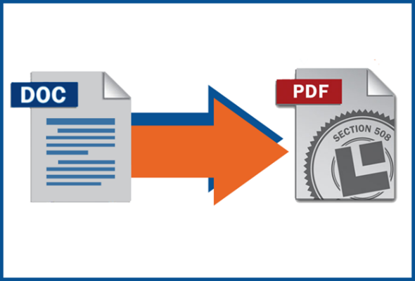
Proces vytvorenia prístupného PDF dokumentu si vyžaduje nainštalovanie aplikácie Adobe Acrobat Pro.

Vedeli ste, že…? Pred konverziou dokumentu z programu Word do formátu PDF nezabudnite nastaviť jazyk dokumentu.
Zvoľte cestu Revízia> Jazyk > Jazyk >Nastaviť jazyk korektúry a tam nastavte jazyk dokumentu. Jednotlivým častiam dokumentu môžete nastaviť rôzne jazyky.

Klávesové skratky
Klávesové skratky sú klávesy alebo kombinácie kláves, ktoré poskytujú alternatívny spôsob ako dosiahnuť niečo, čo sa zvyčajne robí pomocou myši.
Nie všetci ľudia pri práci s počítačom používajú myš. Je dôležité, aby všetky potrebné funkcie boli dostupné pomocou klávesnice.
Dôležité: Klávesové skratky sa môžu v rôznych jazykových mutáciách líšiť.

Klávesové skratky vo Worde

Vytvorenie nadpisov: označte riadok a stlačte ALT + Shift + šípka vpravo alebo vľavo.
(Pri používaní čítača obrazovky je počuť, na ktorej ste úrovni nadpisu.)
Zvýraznenie textu hrubým písmom: označte text a stlačte CTRL+B,
Vytvorenie hypertextového odkazu: označte text a stlačte CTRL+K, potom vložte URL, ktorú ste si vopred skopírovali.
Vo Worde môžete používať klávesové skratky na ľubovoľnú akciu, ktorú chcete vykonať. Zoznam klávesových skratiek nájdete v menu Pomocník.

Zdroje:

- Introduction to Web Accessibility – WebAIM
- Introduction to Web Accessibility Course – W3C
- Digital Accessibility Toolkit – CBM
- Make your Word documents accessible – Microsoft 365
- Web Content Accessibility Guidelines (WCAG) 2.0 – pravidlá pre tvorbu prístupného webu
- Web accessibility Tutorials Structuring content – W3C
- Effective Alternative Text – WebAIM
- WebAIM contrast checker – testovanie farieb z hľadiska prístupnosti
- Contrast checker – založený na Pravidlách pre prístupnosť webového obsahu
- Color Oracle – simulátor farbosleposti
- Fonts readability – WebAIM
- Improve accessibility with the Accessibility Checker – Microsoft 365
- Rules of Accessibility Checker – Microsoft 365

Roberta Lulli
Digital Accessibility Trainer VIVID-T project
Roberta.lulli@edf-feph.org - Twitter: @robiula
The European Disability Forum
Avenue des Arts 7-8
1210 Brussels, Belgium.
www.edf-feph.org
info@edf-feph.org

